Датчики (доступные в данной версии конфигурации – выделены зелёным цветом).
Mini_Cooper_2014-
CAN 1: скорость шины 500 кбит/с
CAN 2: скорость шины 500 кбит/с
CAN 3: не используется

Параметр | ID  датчика |  | Параметр | ID датчика |  | Параметр | ID датчика
Одометр (км) | 2800 |  | Статус ЦЗ (закр/откр) | 2830 |  | Check Engine | 2870
Скорость (км/ч) | 2801 |  | Дверь FL (откр/закр) | 2831 |  | Air Bag | 2871
Тахометр (об/мин) | 2802 |  | Дверь FR (откр/закр) | 2832 |  | Индикатор ABS | 2872
Топливо () | 2803 |  | Дверь RR (откр/закр) | 2833 |  | Авария ГУР | 2873
Запас хода до заправки (км) | 2804 |  | Дверь RL (откр/закр) | 2834 |  | ESP | 2874
Положение ключа () | 2805 |  | Капот (откр/закр) | 2835 |  | TPMS | 2875
Зажигание (вкл/выкл) | 2806 |  | Багажник (откр/закр) | 2836 |  | EPC | 2876
ACC | 2807 |  | Окно FL (откр/закр) | 2837 |  | Индикатор омывайки | 2877
Газ (%) | 2808 |  | Окно FR (откр/закр) | 2838 |  | Start-Stop off | 2878
Тормоз (вкл/выкл) | 2809 |  | Окно RR (откр/закр) | 2839 |  | Круиз (вкл/выкл) | 2879
Ручник (вкл/выкл) | 2810 |  | Окно RL (откр/закр) | 2840 |  | Круиз настройка | 2880
Угол руля | 2811 |  | Люк (откр/закр) | 2841 |  | Иммобилайзер | 2881
ТОЖ ДВС (°C) | 2812 |  | Статус габариты (вкл/выкл) | 2842 |  | Lim | 2882
Положение АКПП | 2813 |  | Статус ближний (вкл/выкл) | 2843 |  | Восклицательный знак | 2883
Ускорение руля | 2814 |  | Статус дальний (вкл/выкл) | 2844 |  | Неисправность освещения | 2884
Усилие на тормозе | 2815 |  | Статус ПТФ перед (вкл/выкл) | 2845 |  | Давление масла | 2885
Наружная температура (°C) | 2816 |  | Статус ПТФ зад (вкл/выкл) | 2846 |  | Индикатор TRC (букс) | 2886
Режим АКПП | 2817 |  | Аварийка (вкл/выкл) | 2847 |  | Индикатор TRC(ESP)-off | 2887
Полный привод | 2818 |  | Ремень FL (вкл/выкл) | 2848 |  | Индикатор зарядки | 2888
Мгновенный расход (л/ч) | 2819 |  | Ремень FR (вкл/выкл) | 2849 |  | Износ тормозных колодок | 2889
Средний расход | 2820 |  | Ремень RL (вкл/выкл) | 2850
Средняя скорость | 2821 |  | Ремень RR (вкл/выкл) | 2851 |  | Кнопка в салоне: открыть ЦЗ | 2890
АКПП: D | 2822 |  | Ремень RC (вкл/выкл) | 2852 |  | Кнопка в салоне: закрыть ЦЗ | 2891
Руль влево | 2823 |  | Датчик присутствия водителя (вкл/выкл) | 2853 |  | Кнопки на руле | 2892
Руль вправо | 2824 |  | Датчик присутствия пассажира (вкл/выкл) | 2854 |  | Кнопки стеклоподъемников | 2893
Ускорение педали газа | 2825 |  | Парктроник активен (вкл/выкл) | 2855 |  | Статус блокировки стеклоподъемников(вкл/выкл) | 2894
АКПП: N | 2826 |  | Статус штатной охраны (закр/откр) | 2856 |  | Брелок: закрыть ЦЗ | 2895
Суммарно израсходованное топливо (л) | 2827 |  | Тревога штатной охраны (вкл/выкл) | 2857 |  | Брелок: открыть ЦЗ | 2896
Суммарное время работы двигателя (мин) | 2828 |  | Педаль сцепления | 2858 |  | Брелок: открыть багажник | 2897
БК: средний расход топлива | 2829 |  | Двигатель запущен | 2859 |  | Брелок: открыть багажник  (с электроприводом) | 2898
 |  |  | Нагрузка на двигатель (%) | 2860 |  | Расстояние до сервиса | 2899
Подогрев сиденья FL (вкл/выкл) | 2900 |  | БК: расстояние до ТО (км) | 2861
Подогрев сиденья FR (вкл/выкл) | 2901 |  | БК: средняя скорость | 2862
Скорость отопителя | 2902 |  | Статус webasto | 2863
Топливо-OBD (%) | 2903 |  | БК: расстояние до ТО (Дни) | 2864
Подогрев заднего стекла | 2904 |  | Положение дворников | 2865 |  | VIN (OBD-2) | 2975
Кондиционер (вкл/выкл) | 2905 |  | - | 2866 |  | DTC (OBD-2) | 2976
Обдув лобового стекла | 2906 |  | - | 2867
Рециркуляция воздуха в салоне | 2907 |  | Статус складной крыши | 2868 |  | 
- | 2908 |  | - | 2869
Изменяемые параметры
Кнопки круиз-контроля | 2910 |  | - | 2915
Статус фар | 2911 |  | - | 2916
- | 2912 |  | - | 2917
- | 2913 |  | - | 2918
- | 2914 |  | - | 2919
CAN – команды

Действие | № CAN-скрипта
Закрыть ЦЗ | 1
Открыть ЦЗ | 2
Моргнуть аварийкой | 3
Моргнуть фарами | 4
Имитация открытия двери водителя | 5
Звуковой сигнал | 6
- | 7
- | 8


Внимание!
Результат выполнения и работоспособность CAN – команд может отличаться в зависимости от комплектации автомобиля.
Для того, чтобы CAN – команды и CAN датчики с запросом (IsoRequest) работали, необходимо, чтобы шина, по которой идет управление, либо запрос, была сконфигурирована для работы в режиме «Нормальный» (по умолчанию может быть установлен «Режим прослушивания»).

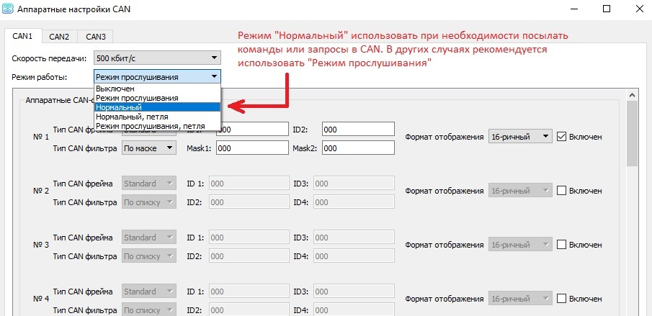
Подключение CAN.

Внимание! Убедитесь, что после подключения к CAN-шине и загрузки настроек в блок,
значения на вкладке «CAN-датчики» обновились и соответствуют текущим значениям параметров (то есть моточасы, обороты и т.д. соответствуют реальным). Важно убедиться, что терминал правильно определяет сигнал зажигания (аналоговый, либо CAN, в зависимости от настроек), т.к. от него может зависеть корректность сброса показаний некоторых датчиков. В случае, когда есть сомнения в правильности подключения CAN, рекомендуется перевести шину в «Режим прослушивания» (в аппаратных настройках CAN терминала).


При работе с бесконтактным считывателем CAN-шины:
1. Необходимо убедиться, что данные из CAN идут стабильно и без ошибок.
2. В Аппаратных настройках CAN – режим работы шины должен быть выставлен в «Режим прослушивания».

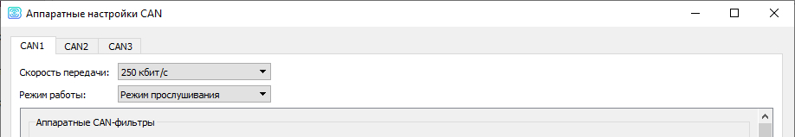

Подключение CAN: Черный разъем блока BCM за правой кик панелью

CAN1-High: белый
CAN1-Low: фиолетовый

CAN2-High: серый
CAN2-Low: синий

